Akademik CV

- Adı Soyadı : Zenfira Seyidova

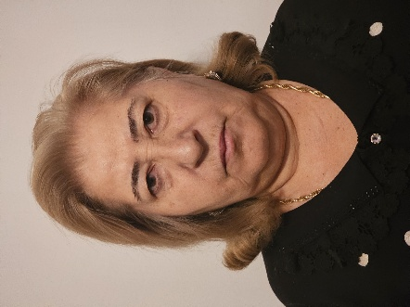
Əlaqə məlumatları
e-poçt :
universitet e-poçt :
telefon :
Doğum tarixi : 03.02.1960
- Akademik ünvanı :
- Təhsil səviyyəsi : Ali
Diplomlar
Dərəcə | İstiqamət | Universitet | Bitirdiyi il
Bakalavr | Dil-ədəbiyyat | NDU | 1984

Bakalavr Diplom İşi və Elmi Rəhbəri:
Magistr Diserrtasiyası və Elmi Rəhbəri:
Fəlsəfə Doktorluğu Dissertasiyası və Elmi Rəhbəri:
Elmlər Doktorluğu Dissertasiyası və Elmi Rəhbəri:

- Digər Biliklər
  - Dil Biliyi
Dil | Oxuma  (əla, yaxşı) | Yazma  (əla, yaxşı) | Danışma  (əla, yaxşı) | Dinləmə  (əla, yaxşı)
Rus dili | Yaxşı | Yaxşı | Yaxşı | Yaxşı

  - Tədqiqat üzrə Kompüter Proqram Biliyi
Proqram adı | Bilik səviyyəsi (əla, yaxşı)
Microsoft office | Yaxşı

- Akademik Fəaliyyətlər
Vəzifə | Kafedra | Universitet | Çalışdığı İllər
Müəllim | Muzeyşünaslıq, arxiv işi və kitabxanaçılıq | Naxçıvan Dövlət Universiteti | 2015-2020

- Digər Fəaliyyətlər
Vəzifə | Təşkilat | Çalışdığı İllər
Katibə - makinaçı | “Bilik cəmiyyəti” Naxçıvan Vilayət Təşkilatı | 1977-1982
Bələdçi, elmi işçi | “Cəlil Məmmədquluzadə adına Naxçıvan MR Ədəbiyyat muzeyi” | 1982-2003
Baş elmi işçi | “Naxçıvan Dövlət Xalça Muzeyi” | 2003-2006
Direktor | “Açıq Səma Altında Muzey” | 2006-2015
Müəllim | “Naxçıvan Dövlət Universiteti” | 2015-2020

